PRACOVNÝ ZOŠIT

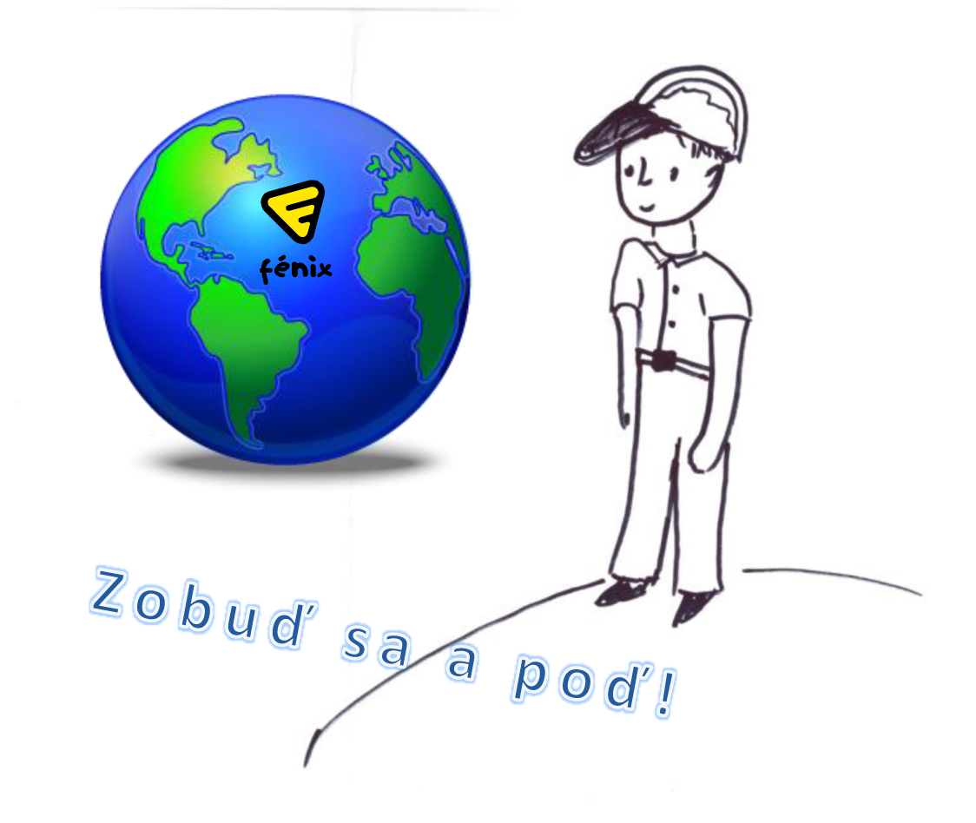
Pracovný list 4/a

Takto sme pracovali na výrobe škatuliek a plagátikov

Pracovný list 4/b

Naše škatuľky našli miesto:

Vložte foto

Spolupracovali sme s :

Pracovný list 4/c

Maňuška pre divadelný krúžok

Pracovný list 4/d

Aký poklad pre ďalšie generácie ste pripravili? Ako ste spolupracovali?

Vložte foto

